Тип конкурса: открытый двухэтапный архитектурный конкурс
1-й этап – прием заявок и дополнительных материалов
Дополнительные материалы представляются на выбор:
- фор-эскизное предложение территории
- портфолио
- эссе
2-й этап – представление конкурсных предложений, раскрывающих концепцию пространственного развития территории литературно-рекреационной зоны «Парк Победы и Дворянское гнездо» в городе Орле.

Приглашаются к участию: физические лица, достигшие возраста
18 лет, юридические лица, некоммерческие организации, творческие коллективы, консорциумы.

Регистрационный взнос: отсутствует

Срок подачи заявок и дополнительных материалов: до 27 декабря 2019 года

Срок подачи конкурсных предложений: до 27 января 2020 года

Дата объявления результатов: до 4 февраля 2020 года

Призовой фонд: — 400 000 рублей

Организатор: Департамент по проектам развития территорий Орловской области

Заказчик: Правительство Орловской области

Полное название конкурса: открытый всероссийский архитектурно-градостроительный конкурс на лучшую концепцию пространственного развития литературно-рекреационной зоны «Парк Победы и Дворянское гнездо» в городе Орле

Официальный сайт конкурса: конкурс.орёл.рф

Адрес подачи заявок и конкурсных предложений: konkurs@orelmail.ru или почтой 302021, г. Орёл, пл. Ленина, д. 1, каб. 238.

Конкурсная документация: все материалы будут расположены по адресу ссылки https://clck.ru/KZnQ5

Контакты: 302021, г. Орёл, пл. Ленина, д. 1. 8 (4862) 59-79-20, konkurs@orelmail.ru, WhatsApp: 8-953-814-2519

Цель конкурса:
разработка лучшей архитектурно-градостроительной концепции пространственного развития территории литературно-рекреационной зоны «Парк Победы
и Дворянское гнездо» в городе Орле.

Регламент конкурса
Объявление конкурса: 4 декабря 2019 года
Завершение регистрации заявок и дополнительных материалов: 27 декабря
2019 года (до 23:59 часов по московскому времени).
Последний срок приема конкурсных предложений: 27 января 2020 года (до 23:59 часов по московскому времени).
Итоговое голосование жюри конкурса: до 4 февраля 2020 года

Призовой фонд конкурса
Общий призовой фонд конкурса составляет 400 000 (четыреста тысяч) рублей.
По результатам конкурса присуждаются одна премия:
вознаграждение за первое место в размере 400 000 (четыреста тысяч) рублей (в том числе все применимые к Призёру налоги и сборы);

Критерии оценки конкурсных проектов:
На первом этапе конкурса отбор осуществляется по критерию:
- уровень профессионализма и креативности предлагаемых и (или) используемых решений.
На втором этапе конкурса отбор осуществляется по критериям:
- максимальное раскрытие и использование историко-культурного наследия территории;
- образность и эстетическая выразительность архитектурно-градостроительных решений;
- наличие единого стилистического решения элементов территории;
- функциональность архитектурно-градостроительных решений;
- обоснованность размещения отдельных элементов планировочной структуры;
- уровень решений экономической эффективности, принятых в конкурсном предложении;
- стилистическое решение малых архитектурных форм;
- выявление идентичности территории;
- оригинальность, привлекательность, рациональность решений;
- обеспечение реализации существующих сценариев работы территории,
а также программирование новых социокультурных процессов
для обеспечения запросов жителей.

Площадь территории проектирования: 45 Га.

Панорамный вид территории

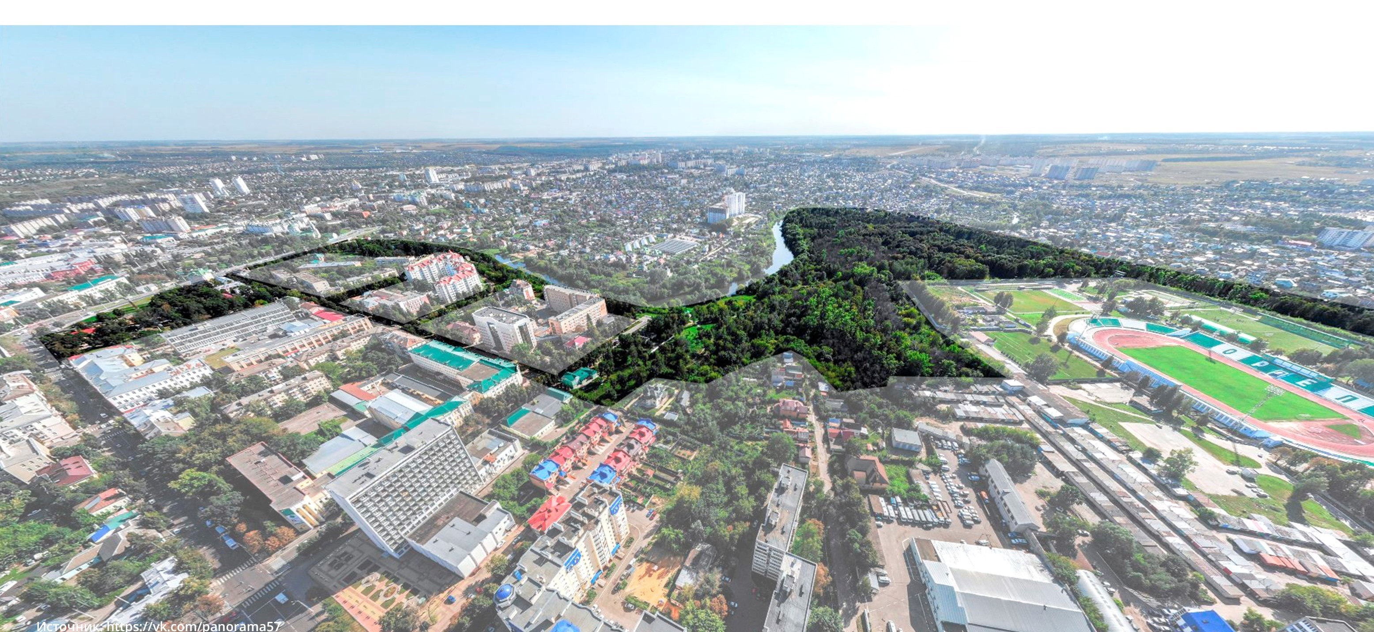

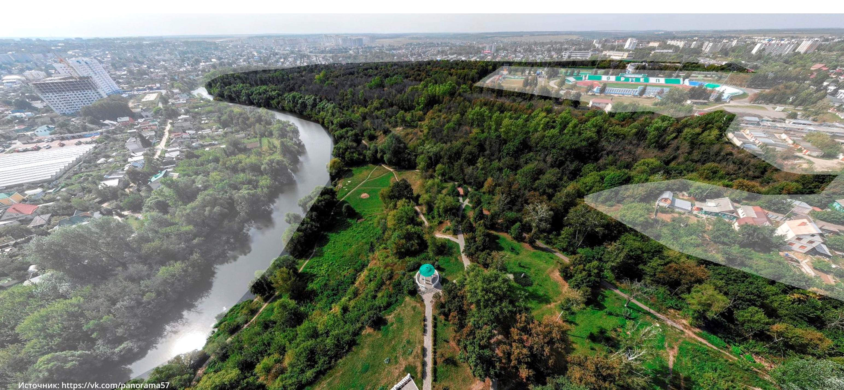

Панорамный вид территории
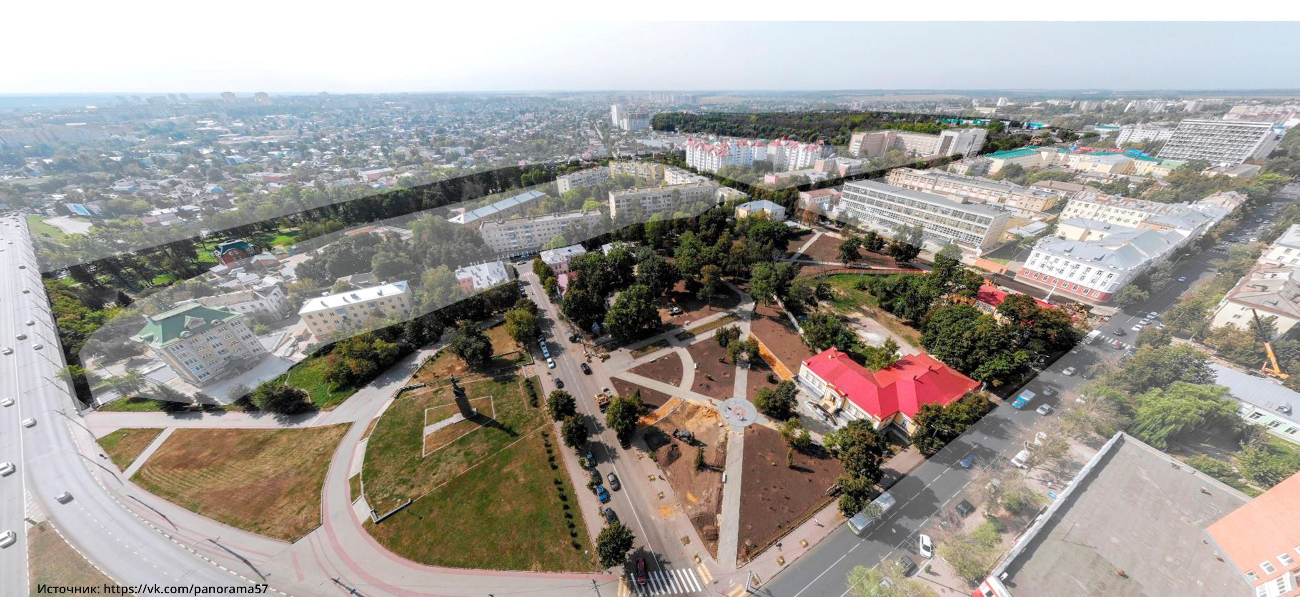
Ситуационная схема территории

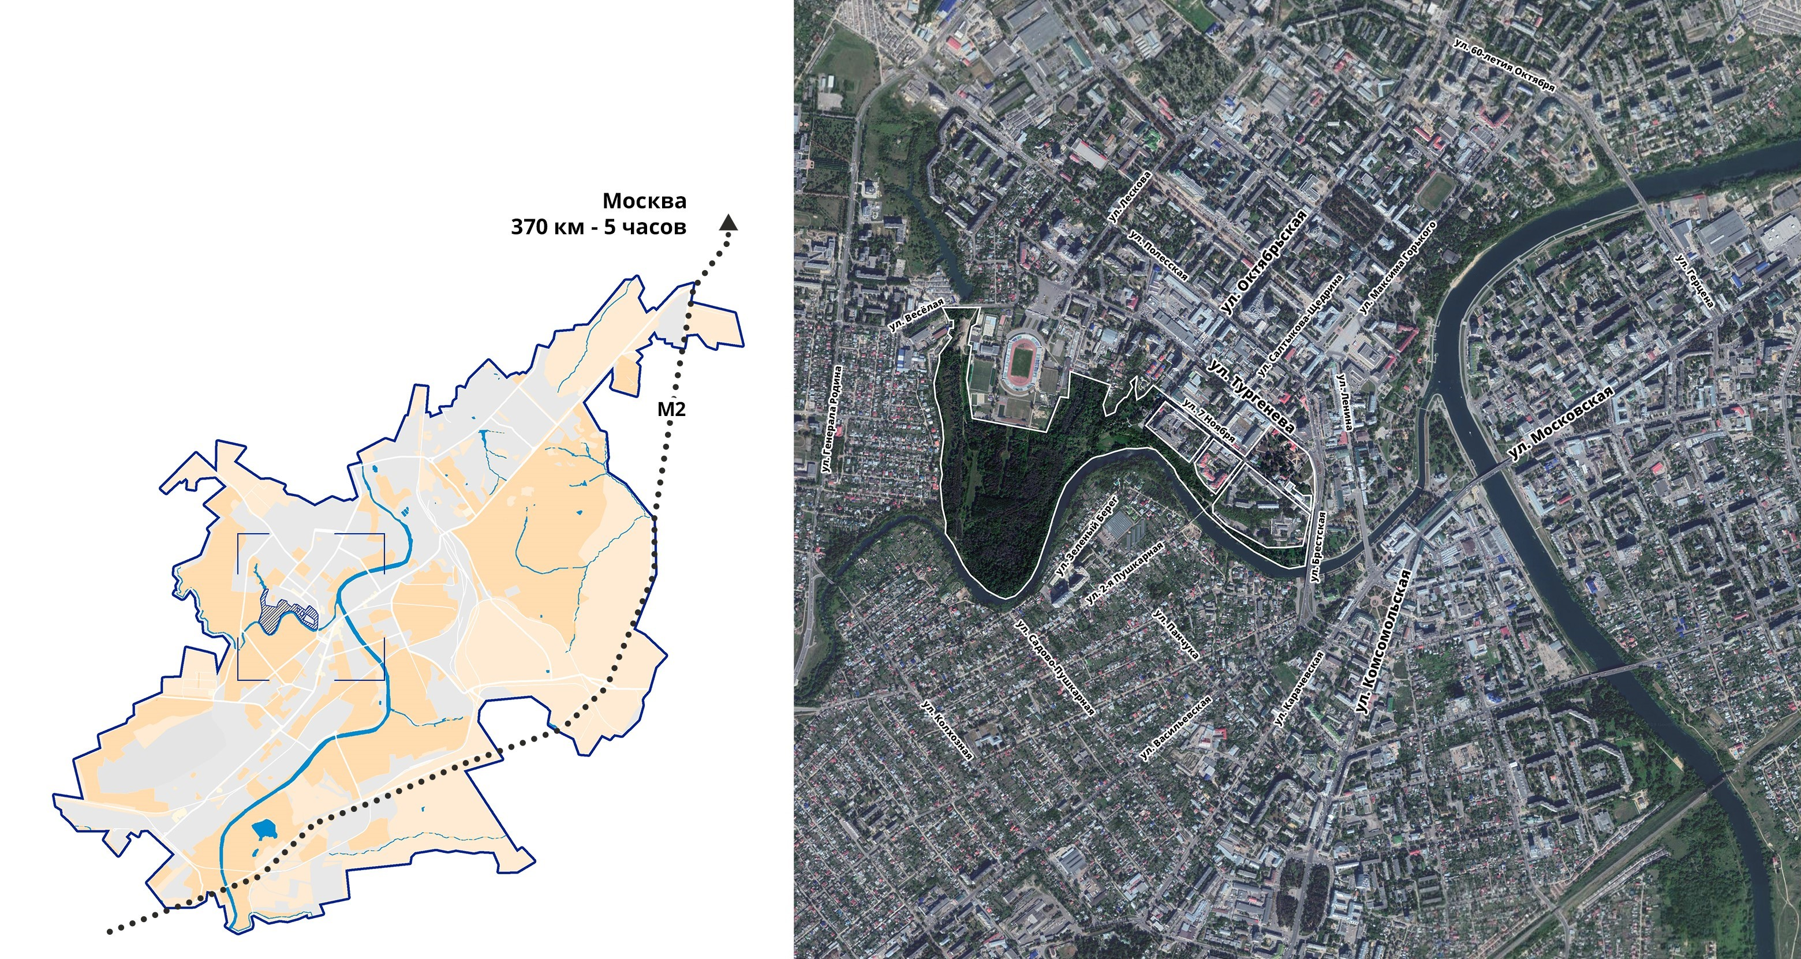

Контекст
Территория включает в себя ландшафтный сквер «Дворянское гнездо», Парк Победы, улица 7 ноября, часть улицы Салтыкова-Щедрина, территорию музеев
И. С. Тургенева, Н. С. Лескова, писателей-орловцев, И. А. Бунина, территорию дома-музея Т. Н. Грановского, Рябиновый сад, территорию памятника «Каховка».

Значение территории для города
Территория, охваченная проектом, включает исторические сложившуюся часть центра города, а также примыкающую с северо-запада территорию, связанную с жизнью
и творчеством писателей-орловцев И.С. Тургенева, Н.С. Лескова, И. А. Бунина, историка
Т.Н. Грановского, называемую «Дворянское гнездо» (район Дворянских улиц губернского города 19 века). Здесь сосредоточена значительная часть памятников,
в том числе градоформирующего значения, определяющих силуэт центра города. Среда, имеет несомненную историческую, культурную и рекреационную ценность для жителей города.
Ландшафтный сквер «Дворянское гнездо» и парк Победы занимают особенное место
в структуре города с точки зрения сохранения и развития «зеленого каркаса» – здесь расположены зоны зеленых насаждений общегородского значения.

Визуальный анализ территории

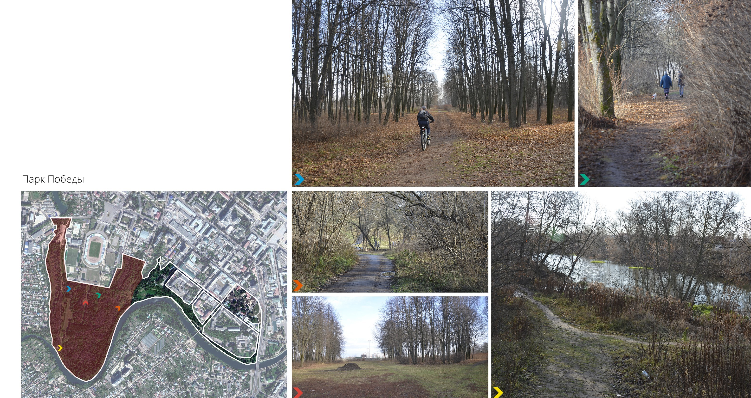

Визуальный анализ территории

